Дидактическое пособие «Дерево. Времена года».
Описание: Данный мастер-класс будет интересен педагогам дошкольного образования, родителям. Дидактическое пособие состоит из дерева и меняющихся деталей по временам года (цветочки, листья, яблоки, снежинки).
Назначение: Дидактическое пособие будет интересно детям дошкольного возраста. Пособие направлено:
- на облегчение усвоения материала с опорой на наглядность;
- развитие познавательного интереса, речи;
- формирование элементарных математических представлений;
- сенсорное развитие;
- развитие мелкой моторики рук;
- развитие зрительного восприятия, самостоятельности.
Цель: Изготовление дидактического пособия «Дерево. Времена года» для работы с дошкольниками.
Задачи:
- учить создавать дидактическое пособие своими руками;
- развивать творчество.
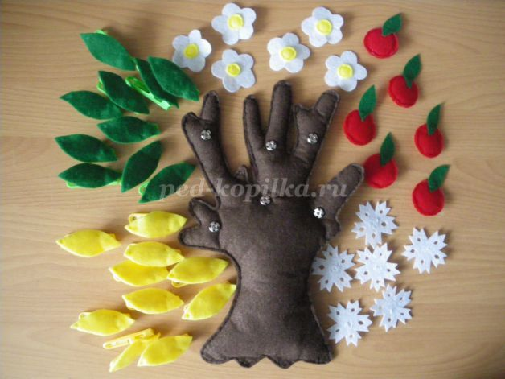
Материалы:
- фетр (коричневого, зеленого, желтого, красного и белого цветов),
- прищепки,
- кнопки,
- нитки (коричневого, зеленого, красного, желтого и белого цветов),
- иголка,
- карандаш,
- ножницы,
- синтепон или вата.
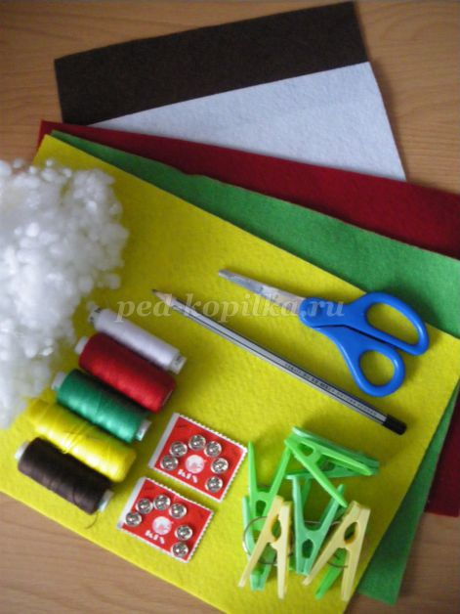
Ход выполнения работы:
Изготовление дерева.
1.Подготовить на бумаге шаблон.
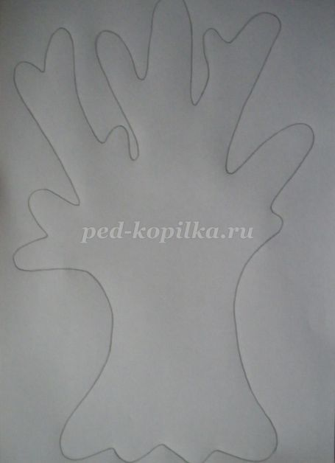
2.Вырезать по шаблону детали из фетра.
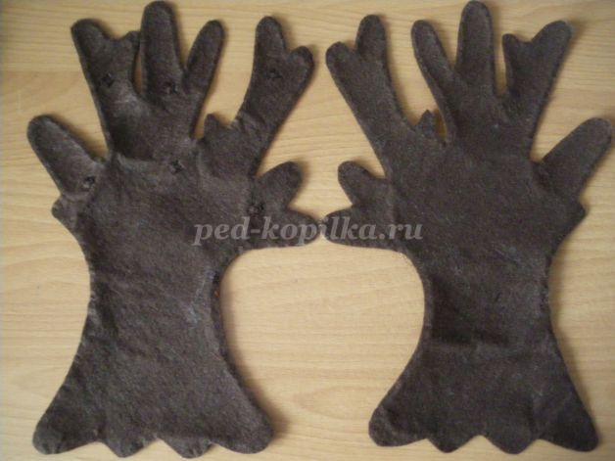
3.На одну из деталей пришить несколько кнопок.
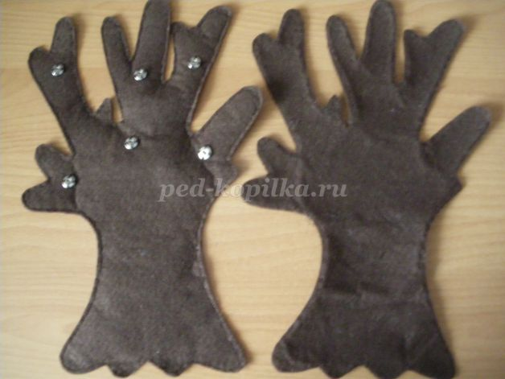
4.Соединить две детали и сшить вместе. Нижнюю часть не прошивать до конца. Наполнить дерево синтепоном.
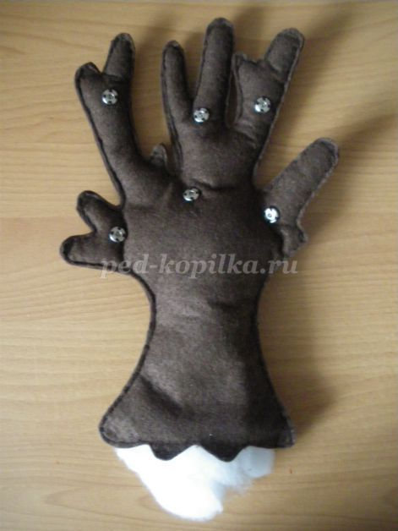
6.Прошить до конца. Дерево готово.

Изготовление снежинки.
1.Подготовить на бумаге шаблон снежинки.
2.Вырезать детали из фетра по шаблону.
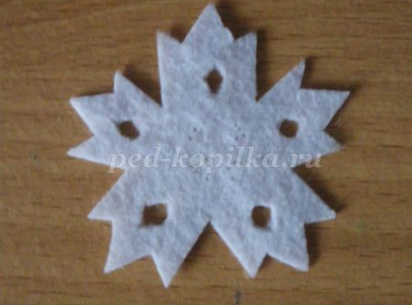
3.Пришить кнопку.
4.Снежинка готова.

Изготовление цветка.
1.Вырезать из фетра детали цветка по шаблону.
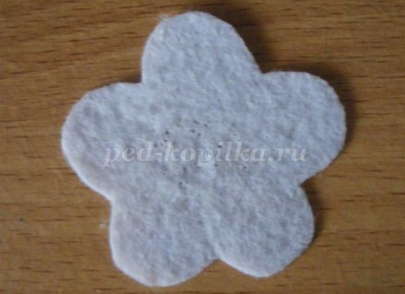
2.На деталь белого цвета (цветок) пришить кнопку.
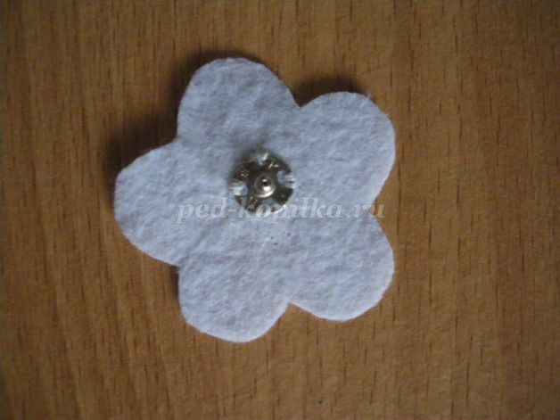
3.Пришить в центр цветка желтый кружок.
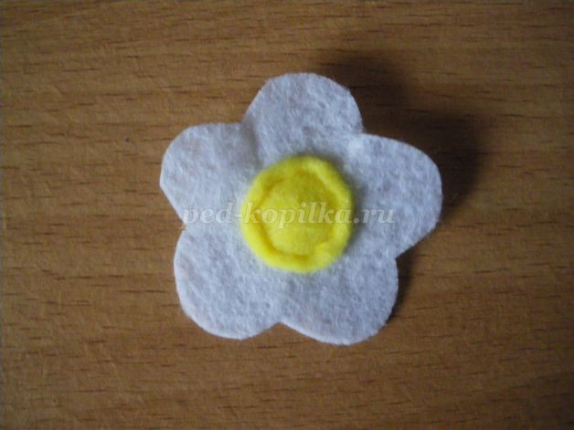
4.Цветок готов.

Изготовление яблока.
1.Вырезать из фетра по шаблону детали яблока.
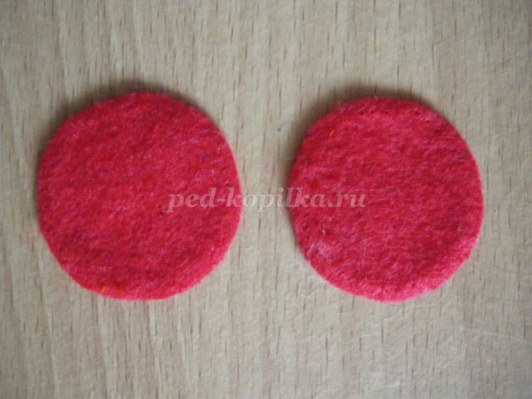
2.На одну из деталей пришить кнопку.
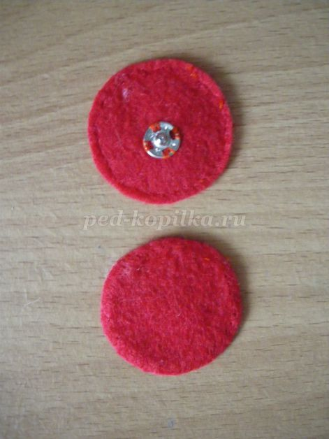
3.Соединить детали и сшить их вместе, наполнив синтепоном.
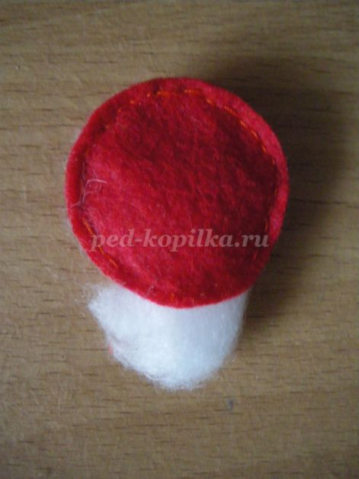
4.Пришить листик.
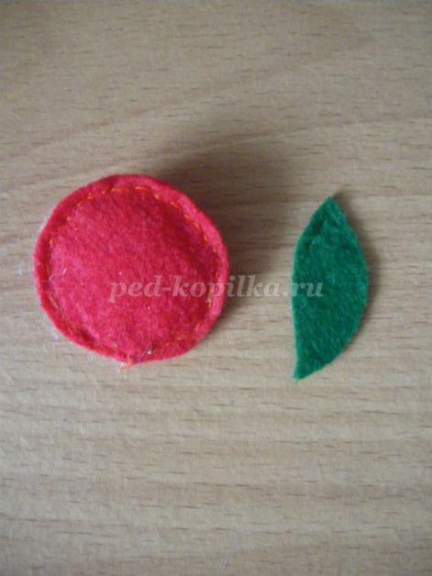
5.Яблоко готово.

Изготовление листьев.
1.Вырезать детали из фетра по шаблону (зеленого и желтого цвета).
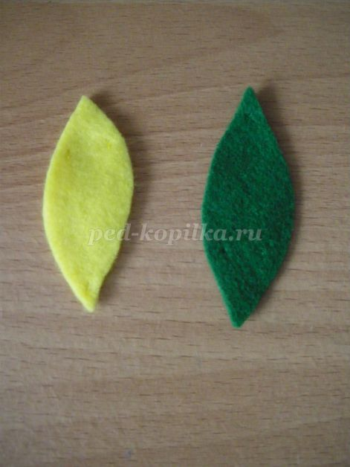
2.Пришить лист к прищепке. Цвет прищепки соответствует цвету листа.
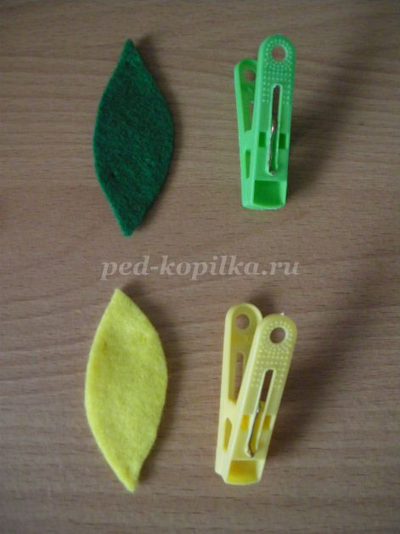
3.Зеленые и желтые листья готовы.
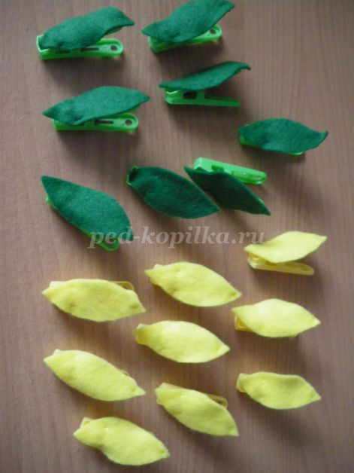
Вот такое замечательное дидактическое пособие у вас получится.
Дети с удовольствием будут «наряжать» дерево по сезонам, легко усваивая новый материал (времена года, цвет, количество, больше-меньше).
Зима.
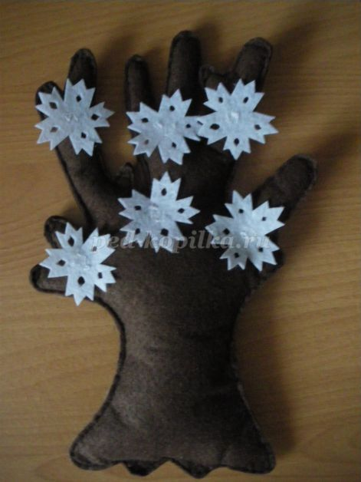
Весна.
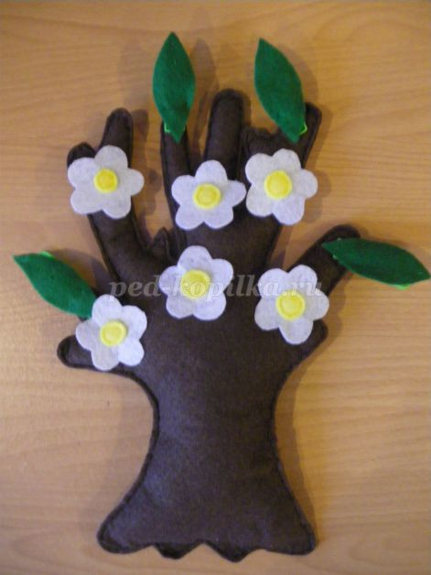
Лето.
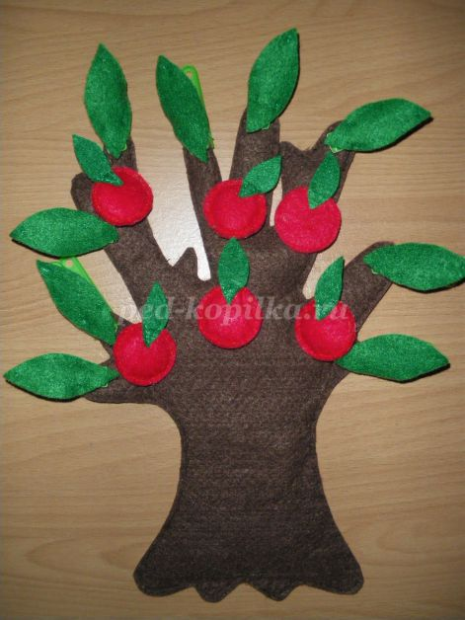
Осень.
